Мастер – класс для воспитателей ДОУ «Приобщаем детей к здоровому образу жизни»
Цель : Познакомить воспитателей с опытом работы по формированию представлений у детей о здоровом образе жизни, с использованием здоровьесберегающих технологий , массажёров.
Задачи:
Показать актуальность проблемы по приобщению детей к здоровому образу жизни;
Показать значение развития потребности ребенка в знаниях о себе и своем здоровье, умения использования детьми упражнений на дыхание, самомассажа и др. для оздоравливания своего организма и предотвращения усталости глаз, мышц спины и рук.
Оборудование: 1. фотовыставка «Приобщаем детей к ЗОЖ» (фотографии с занятий с детьми и используемого оборудования);
2. заготовки для изготовления куколок – тренажера для профилактики и снятия усталости глаз
( деревянные палочки длиной 25 см (или карандаши), круги из-под широкого скотча, круги из картона по диаметру кольца скотча (2 шт на изготовление одной куколки, цветная бумага, карандаши, разноцветные нитки для вязания (для изготовления волос куколки),
План проведения мастер – класса
- Теоретическая часть
- Ознакомление с фотовыставкой
- Практическая часть
Изготовление куколок – тренажеров для профилактики и снятия усталости с глаз
- Заключение

Здоровье – одна из главных ценностей в жизни.
В последние годы негативные процессы стали угрожать здоровью нации.
По данным медицинского исследования с каждым годом возрастает процент детей, имеющих отклонения в здоровье. Эта проблема была и остается актуальной. Формирование здоровья детей является приоритетным направлением детского сада, а также сохранение и укрепление здоровья дошкольников, формирование привычки к здоровому образу жизни.

Каждый ребенок хочет быть сильным, бодрым, энергичным, кататься на велосипеде, плавать, играть с ребятами во дворе, не болеть.

В настоящее время в педагогике возникло особое направление «педагогика оздоровления», в основе которой лежат представления о развитии здорового ребенка, здорового духовно и физически. Цель педагогики оздоровления сформировать у дошкольников основы здорового образа жизни и добиться осознанного выполнения элементарных правил здоровьесбережения.

Взрослые не только охраняют детский организм от вредных влияний, но и создают условия, которые способствуют повышению защитных сил организма ребенка. Важным является правильный режим дня.

Для достижения целей здоровьесберегающих технологий в нашей группе уделяется большое внимание физическому развитию.

В группе был создан физкультурный уголок, включающий мячи 3-х размеров, массажные шипованные мячи, кегли, кубы пластмассовые, обручи, скакалки, мешочки с песком и ведерки для метания в цель; Игры «Футбол», «Хоккей», «Теннис», «Баскетбол», «Городки», «Летающая тарелка», Шапочки для подвижных игр, платочки для игр, гантели детские.
Воспитателем изготовлены:
- Веревочки для упражнений (концы закреплены киндерами);
- Втулки для забрасывания киндера;
- «Кольцеброс» (трубка + кольца);
- Веревка цветная с предметами для прыжков в высоту;
- Дорожка для ходьбы по деревянным карандашам цветным. Дорожка из камешек «Рыбки» для ходьбы;
- Сделала диски разного цвета для игр-соревнований в 2 колоннах «Кто быстрее перенесет диски?». Второй вариант игры. И/у «Радуга» дети переносят диски чередуя цвета радуги.;
- Сделаны бутылочки «Надувалочки», пластиковые бутылочки из-под газированных напитков. В них посыпают конфеты мелкие или крупу, а в прорезь пробки вставляется трубочка для коктейля. Если дуть в трубочку при неплотно закрытой крышке, в бутылке получается салют. 5-10 выдохов способствуют не только улучшению вентиляции легких, но и повышению кислорода в крови, но и улучшению настроения. Другой вариант и/у «Игрушка» можно использовать фабричные надувные игрушки, но только индивидуальные для каждого ребенка (без ограничительного возвратного клапана).

Оформлен стенд «Виды спорта» в форме игры «Метание стрел».
В приемной оформлен стенд «Уголок доброго доктора» для информации о здоровьесберегающих технологиях, консультации для родителей «Профилактика плоскостопия и нарушение осанки», «Роль предметно – развивающей среды в приобщении детей к здоровому образу жизни», «Солевая лампа», «Солнце хорошо, но в меру», «Летние напасти» профессор Леонид Рошаль (солнечный удар, носовое кровотечение, укус насекомых), стенд «Дерево здоровья» с карточками компонентов ЗОЖ.
Для проведения точечного массажа изготовлена ширма «Точечный массаж» для наглядного пособия.
В работе используются фабричные массажеры для лица и шеи. Дети с удовольствием делают массаж для лица, проведение дорожек по правой щеке, по лбу и тоже самое - с левой стороны. А массаж шеи дети делают сидя на стуле, откинув голову назад, и массажером проводят дорожки снизу вверх, затем сверху вниз (дозировка от 3-х до 10-ти раз).
Массаж ушей важная процедура при простуде, насморке, кашле, аллергии (по С. М. Мартынову). Упражнения:
1). Быстро загните уши вперед сначала мизинцем, а потом всеми остальными пальцами. Прижмите ушные раковины к голове, затем отпустите ( дозировка 3-6 раз). Этот простой прием массажа должен выполняться регулярно (укрепляет слизистые носа, горла и гортани), улучшает гибкость ушных раковин, способствует общему укреплению здоровья.
2). Захватите кончиками большого и указательного пальцев обе мочки ушей. С силой потяните их вниз, потом отпустите (как это делают с именинниками, дозировка 6 раз).
Босохождение – элемент закаливания организма. Подошвы ног - одна из самых мощных рефлексогенных зон человека. Сначала дети ходили в игровой комнате босиком по ковру, затем по полу, по дорожкам «цветные карандаши», «по камешкам» в форме рыбок, затем по коврикам с шипованным рифлением. Массаж с мячом малым шипованным проводили с детьми, прокатывая мяч ногами то правой, то левой ногой поочередно (дозировка по 5 раз).
На участке детского сада дети ходили по теплому песку босиком, по траве, по асфальту, затем проводили ножные ванны. При ходьбе босиком увеличивается интенсивность деятельности почти всех мышц, стимулируется кровообращение во всем организме, улучшается умственная деятельность. Используя методику «Сохранение здоровья пальцевыми упражнениями» использовала в своей работе разные виды массажей.
1). «Массаж пальцев», начиная с большого и до мизинца. Растирают сначала подушечку пальца, затем медленно опускаются к его основанию;
2). «Массаж ладонных поверхностей». Пластмассовые шарики вертят в руках, щелкают по ним, «стреляют», в лунки направляют, состязаясь в меткости;
3). «Массаж грецкими орехами»:
А). Катать 2 ореха между ладонями;
Б). Прокатывать 1 орех между пальцами;
В). Удерживать несколько орехов между растопыренными пальцами ведущей руки;
Г). Удерживать несколько орехов между обеих рук.
4). «Массаж шестигранным карандашом». Дети пропускают карандаш между одним, двумя, тремя пальцами, удерживая карандаш в определенном положении правой или левой руки.
5). «Массаж «четками» (бусами)». Перебирание «четок» (бус) развивает пальцы, успокаивает нервы.
6). На ступне ног, также как и на руке находятся важнейшие точки, которые влияют на физическое и психическое состояние человека.
- И/у «Угадай, чей след?». Дети ходят по рулону обоев мокрыми ногами, окрашенные в слабый раствор зеленки. Можно сочинить историю «Куда ведут следы?».
- И/у «Собери листья». Дети сидят на стульях и собирают пальцами ног листья на выбор (из бумаги, ткани, пенопласта). Выиграет тот, кто больше соберет листьев.
- И/У «Слепки ступней». Их делают на песке или глине.

Такие игровые упражнения развивают представления детей о возможностях своего организма, устраняют психическую напряженность, восстанавливают бодрое настроение, улучшают память, внимание.

Детям нравятся пальчиковые игры «Моя семья», «Кольцо», «Теремок» и др. Массаж большого пальца повышает функциональную активность головного мозга, указательного – влияет на состояние желудка, среднего - на кишечник, безымянного – на печень и почки, мизинца – на сердце. Так что пальчиковая гимнастика не только положительно влияет на речевые функции, но и на здоровье ребенка.

Часто используются «Минутки покоя».
* посидим молча с закрытыми глазами;
*помечтаем под эту прекрасную музыку;
*ляжем на спину и расслабимся, будто мы тряпичные куклы.

Музыкотерапия – один из методов, который укрепляет здоровье детей, доставляет детям удовольствие.
Самомассаж ладоней проводится в стихотворной форме. Например, «Ладошки».
Большая роль отводится использованию кинезиологических упражнений. Эти упражнения улучшают мыслительную деятельность, повышают устойчивость внимания, памяти, облегчают процесс письма в будущем. К каждому четверостишию предлагаются небольшие четверостишия, что позволяет вызвать у детей интерес к гимнастике.
Комплекс:
1). «Качание головой».
«Покачаем головой,
Неприятности долой!»
2). «Глазки».
«Быстро, быстро поморгай,
Потом глазкам отдых дай!» (моргать глазами)
3). «Ушки».
«Ушки быстро разотрем,
И погладим и помнём!» (массировать мочки ушей)
4). «Ротик».
«Чтобы четко говорить,
Рот подвижным должен быть!» (открывать рот и четко проговаривать слова)
5). «Ручки».
«Чтобы ручкам силу дать,
Нужно крепче их сжимать!» (руки вперед, сжимать и разжимать кисти)
6). «Чудо - глазки».
«Нужно глазки открывать,
Чудо чтоб не прозевать!» (открывать и закрывать глаза)
7). «Успокойся!».
«Себя мы успокоим сами,
Мы постоим с закрытыми глазами!» (вдох- выдох спокойный)

Физминутки включаются во все виды деятельности. Они помогают отдохнуть, от статистического напряжения, переключиться на движение.

Для формирования правильного дыхания используются специальные упражнения. От правильного речевого дыхания зависит красота и легкость речевого голоса.

В процессе проведения интегрированно-оздоровительных занятий используется знакомый материал (дыхательные упражнения, разные виды гимнастик, аэробика, танцы, релаксация, пальчиковые гимнастики, медиация, корригирующая гимнастика, пальчиковые подвижные игры и сюжеты из сказок, а также драматизация сказок, пение). Например, гимнастика для глаз «Солнышко», с сопровождением тихой музыки.

«Смотрим – вправо,
Смотрим - влево,
Смотрим вверх,
Смотрим вниз.
Пальцами погладь глаза,
Отдыхать пришла пора».

Психогимнастическое упражнение «Слезы».

«Льются слезы у зайчонка, (по щекам капельки)
Кап – кап, кап – кап,
Он остался без жилья, (поднимание плеч, опускание)
Вот - так, вот - так.
Помогите вы ему, (руки вытянуть вперед)
Все – все, все – все,
Не оставляйте его в беде».

Такие занятия проводятся с периодичностью 1 раз в месяц.
За основу работы работе взята авторская программа «Зеленый огонек здоровья» (2005-2008 год) М.Ю. Картушиной, направленная на профилактику нарушений опорно-двигательного аппарата и снижения зрения у детей, повышение резистентности организма, проведение разных видов здоровьесберегающих мероприятий. Эта программа заинтересовала меня тем, что автор представляет интересные сюжеты, доступные детям.

Интегрированно - оздоровительные занятия.

Сентябрь: «На бабушкином дворе»;
Октябрь: «Скоро день рождение леса»;
Ноябрь: «Котенок и щенок»;
Декабрь: «Начинается зима»;
Январь: «Три поросенка»;
Февраль: «Зайчик»;
Март: «Маме помогаем»;
Апрель: «Заюшкина избушка (с элементами драматизации)»;
Май: «Интегрированно - оздоровительный праздник «Лесная аптека»;
Июнь: «Белоснежка и семь гномов»;
Июль: «Обезьянки»;
Август: «Мишка на прогулке».

Можно проводить интегрированно - оздоровительные занятия или игры:

1). Без наглядного материала, включая воображения детей;
2). Игрушки можно заменить иллюстрациями или показом книги по сказке;
3). С элементами драматизации.

При организации интегрированно - оздоровительных занятий или игр используются методические пособия:
- «Пальчиковые игры и упражнения» Т.В. Калинина (2011г)
- «Формирование основ здорового образа жизни» Т.В. Карепова (2011г);
- «Лечебная гимнастика» Е.И. Подольская (2011г);
- «Физкульт привет минуткам и паузам» Фирелева Ж.В. (2005г);
- Авторская программа «Зеленый огонек здоровья» (2005-2008г) Картушина М.Ю.

Для родителей организуются родительские собрания «Семья – здоровый образ жизни», «Здоровье в порядке – спасибо зарядке».
Оформлены папки – передвижки «Грипп».
. В группе снизилась заболеваемость детей с хроническими заболеваниями, с нарушением опорно – двигательным аппарата. Считаю, что проведение оздоровительной работы в детском саду и дома – эффективная форма оздоравливания детей.

Фотовыставка «Приобщаем детей к здоровому образу жизни»
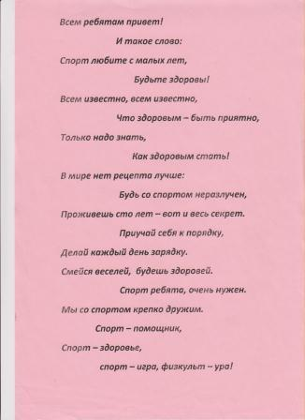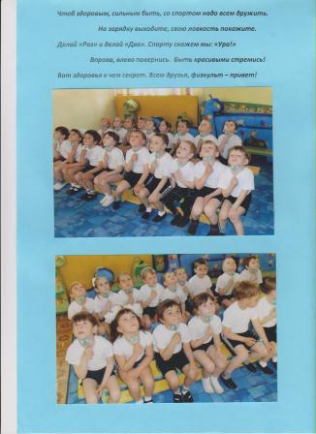
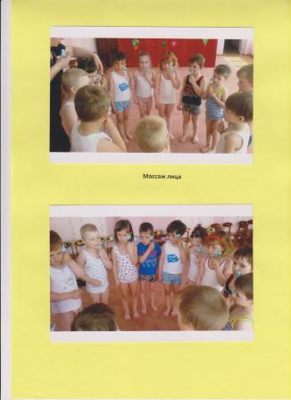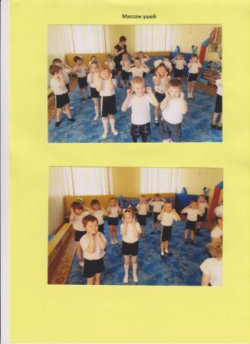
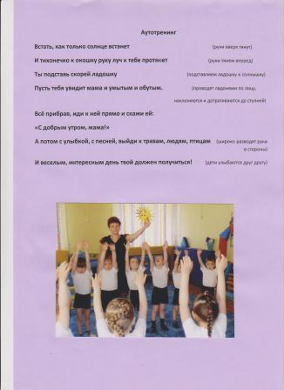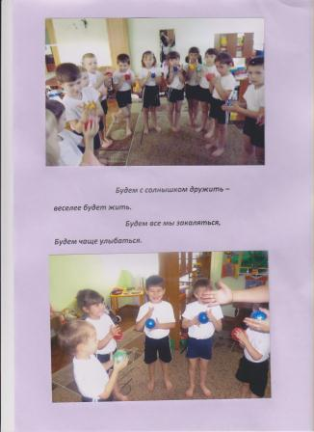
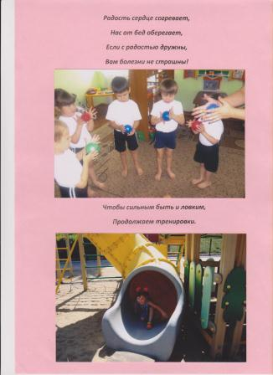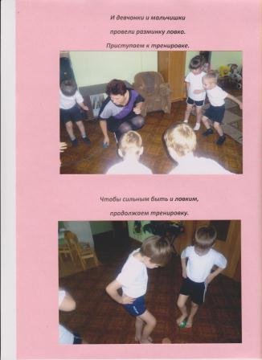
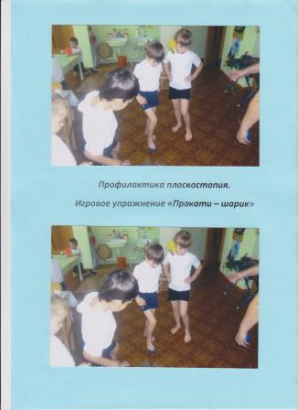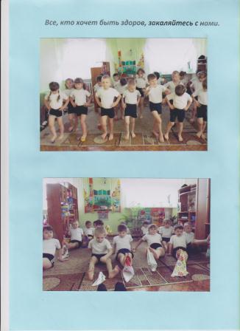
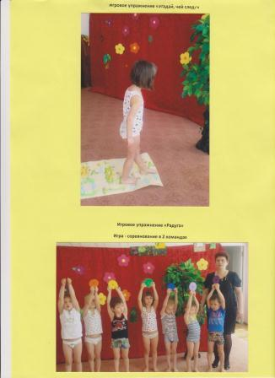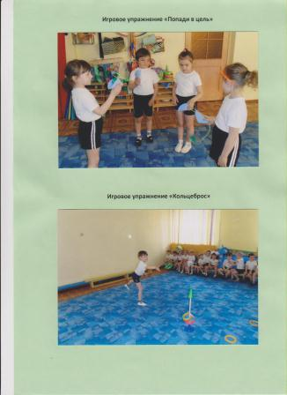
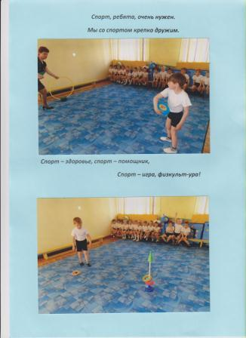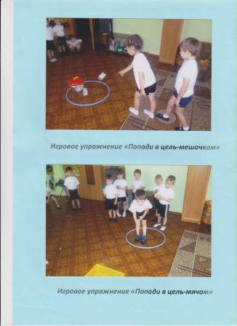

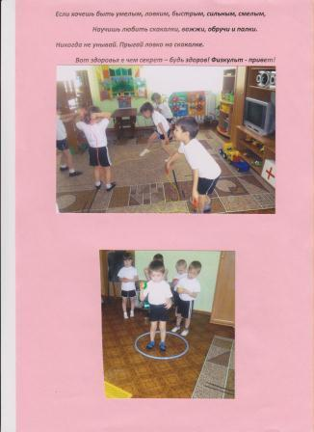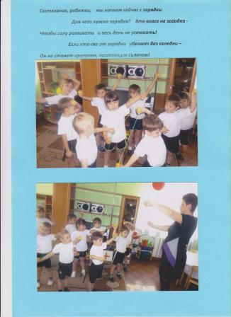
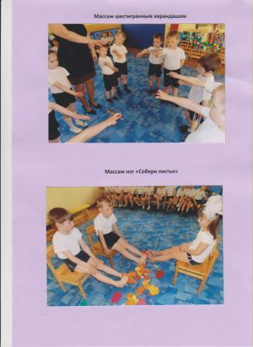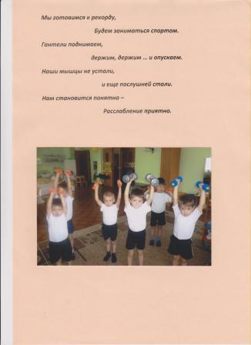
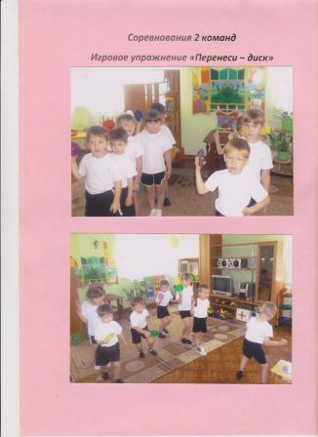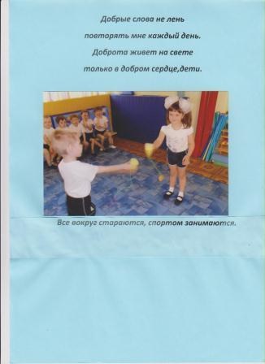
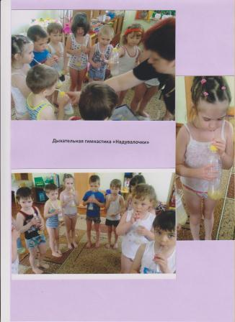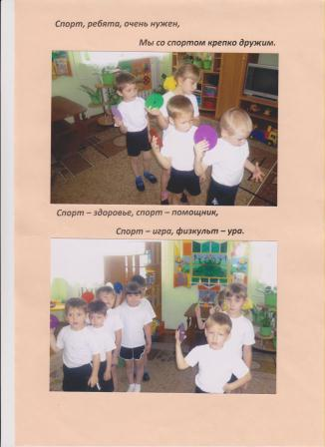
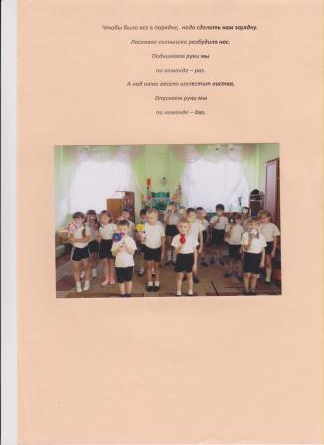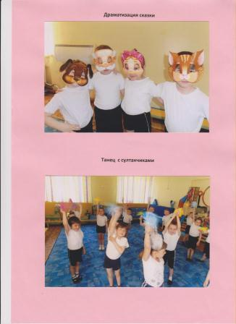
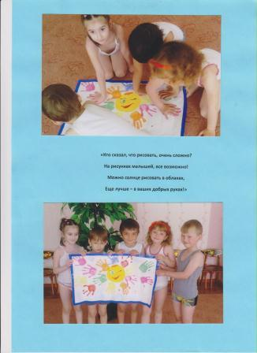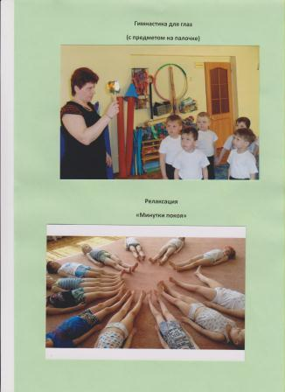
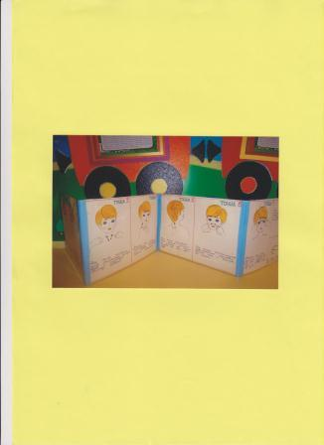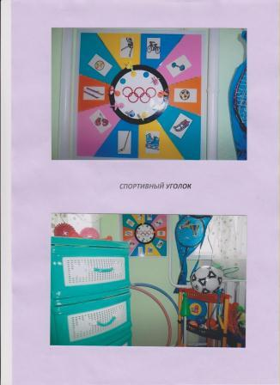

Практическая часть.
А сейчас предлагаю пройти к столу трем педагогам и принять участие в изготовлении куколок – тренажеров для профилактики усталости глаз и снятия напряжения глаз.
Нам потребуется палочки (или карандаши можно использовать). Берем диск из- под скотча, оклеиваем его сверху клейкой или цветной бумагой. Проделываем отверстие снизу и вставляем палочку, смазанную сверху клеем «Момент», получилась заготовка.
Чтобы сделать лицо для куколки, берем плотные круги из картона, накладываем по диаметру на круг и приклеиваем к передней и задней части. Передняя часть- вырезаем детали – части лица куколки. Для этого берем кусочки клейкой или цветной бумаги, вырезаем глазки носик, ротик, можно нарисовать части лица. Задняя часть – обклеиваем ее сверху и по бокам шерстяными нитками, получаются волосы. Можно украсить бантиками и др.
Образ куколки может быть любой, это мальчик или девочка, любой сказочный герой, это может быть солнышко или то, что вам больше нравится.
Изготовили? Как применяем эти куколки – тренажеры в работе?

Гимнастика для глаз.
1 вариант:
Ребенок берет куклу в вытянутую руку, смотрит на нее прямо перед собой. Ведет руку вправо, голова прямо, а глаза следят за движением куколки. Потом влево, вверх – вниз.
2 вариант:
Воспитатель держит на вытянутой руке тренажер-куколку и просит детей следить глазами за движением куколки, узнать, что нарисовано в воздухе.
Воспитатель рисует любые геометрические фигуры, восьмерки. Дети следят и называют, что было нарисовано.

